 |  | 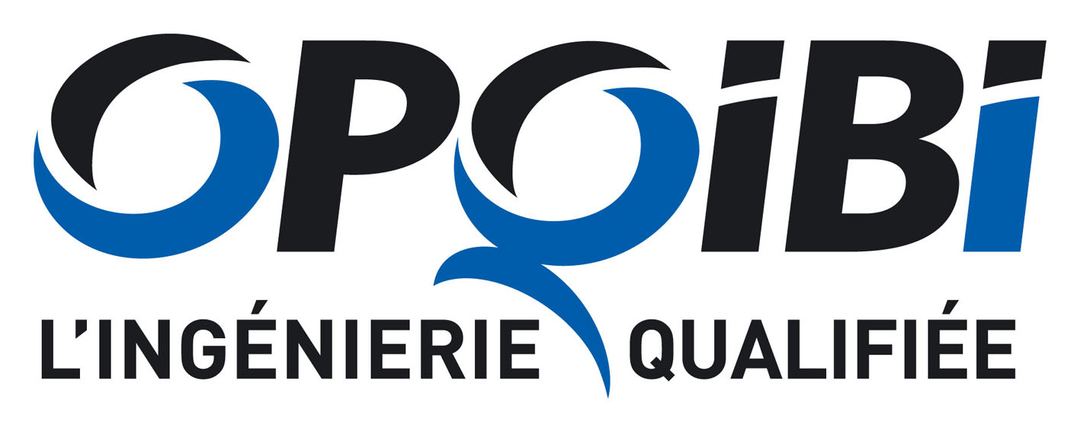 | 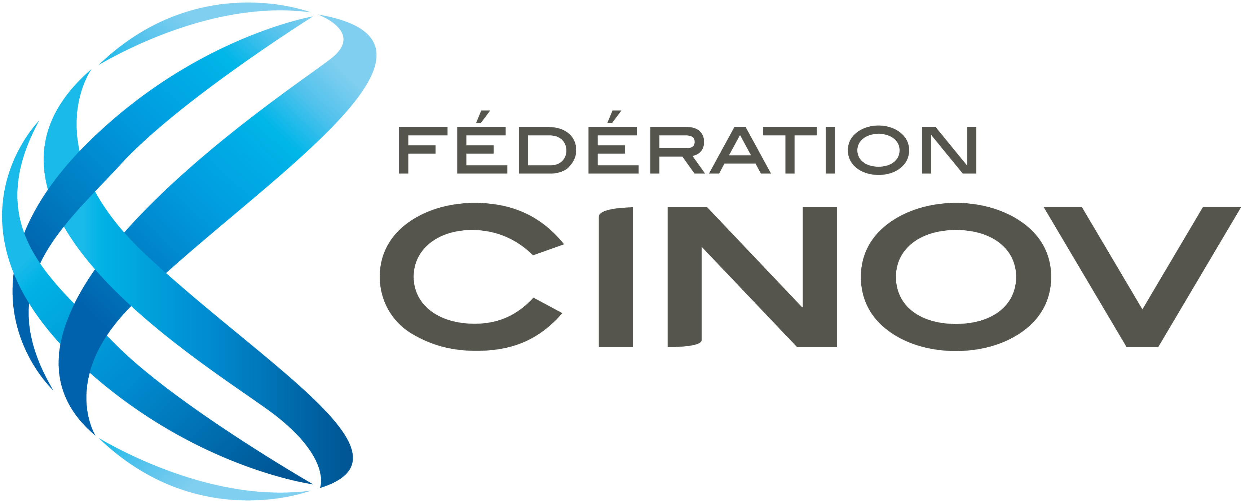 | 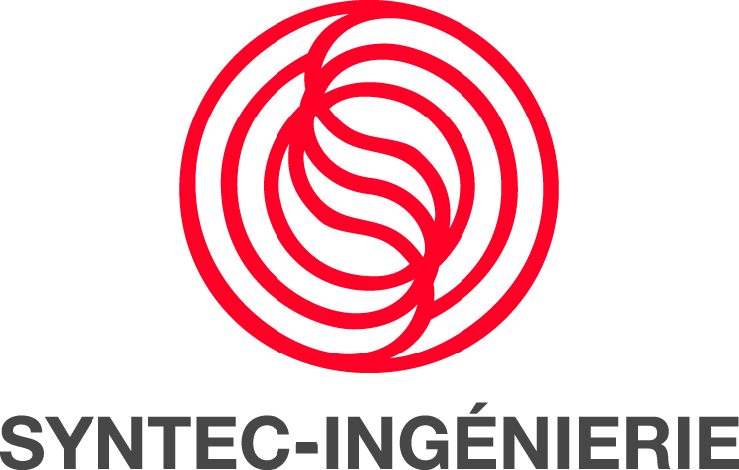

Réunion d’information mardi 28 novembre 2017 à 17h
à l’Hôtel Novotel Poitiers Site du Futuroscope
(Avenue René Monory - BP 30135 - 86961 Futuroscope Chasseneuil Cedex)
Accès gratuit

"La qualification OPQIBI :
Quel intérêt pour l'ingénierie et la maîtrise d'ouvrage
(à l’heure des évolutions réglementaires : Code des Marchés Publics 2016, RGE, audits énergétiques, …) ?"

Coupon-réponse

A retourner à l’OPQIBI par mail (opqibi@wanadoo.fr)

ou par fax au 01.42.36.51.90, avant le 22 novembre 2017

Raison Sociale :

Prénom et Nom :

Fonction :

Adresse :

CP et ville :

Tél. : Fax :

E-mail :

- participera à la réunion d’information organisée par l'OPQIBI, mardi 28 novembre 2017 à 17h à l’Hôtel Novotel Poitiers Futuroscope

- souhaiterait rencontrer un représentant de l'OPQIBI, pour un entretien individuel, lors de sa présence à l’Hôtel Novotel Poitiers Futuroscope :
- mardi 28 novembre 2017 à …. h …. (merci d’indiquer une heure entre 14h et 16h30)

- souhaiterait recevoir de la documentation supplémentaire sur les qualifications OPQIBI

